**第一单元达标测试卷**

**一、填一填。(每空1分，共20分)**

1.＋＋＋＝(　　)×(　　)＝(　　)。

2.小时＝(　　　)分　　千克＝(　　　)克

平方米＝(　　)平方分米

3.在里填上“＞”“＜”或“＝”。

×4　　　　　×　　　　　××

4.把5米长的铁丝平均分成6段，每段占全长的(　)，每段长(　)米。

5.4.5吨的是(　　)吨，9米的是(　　)米。

6.小雯看一本故事书，第一天看了总页数的，第二天看了总页数的，两天共看了总页数的(　　)，还剩总页数的(　　)没看。

7.甲数是，乙数是甲数的，乙数是(　　)。

8.两桶一样的花生油，每桶5 L，第一桶用去 L，还剩(　　　)L；第二桶用去，还剩(　　)L。

9.*a*，*b*，*c*均不为0，且已知*a*×＝*b*×＝*c*×。*a*，*b*，*c*相比较，最大的是(　　)。

10.工程队计划挖水渠千米，实际比计划多挖，实际挖(　　)千米。

**二、辨一辨。(每题1分，共5分)**

1.一个数(不等于0)乘真分数，积小于这个数。(　　)

2.甲数的一定比乙数的小。(　　)

3.1米的和7米的一样长。(　　)

4.全班人数一半的一半就是全班人数的。(　　)

5.桃树比梨树多，则梨树比桃树少。(　　)

**三、选一选。(每题1分，共5分)**

1.下列算式中，(　　)的计算结果最大。

A.× B．1× C.× D.×

2.下面(　　)的积在和之间。

A.× B.× C.×5 D.×

3.今年比去年增产，今年的产量相当于去年的(　　)。

A. B. C. D.

4.×24＝×24＋×24，这是运用了(　　)。

A.乘法交换律 B．乘法结合律

C.乘法分配律 D．加法结合律

5.两根同样长的铁丝，第一根用去了，第二根用去了米，剩下的铁丝相比较，(　　)。

A.第一根长 B．第二根长

C．同样长 D．无法比较哪根长

**四、算一算。(1题8分，2题12分，共20分)**

1.直接写出结果。

×＝　　　　　 ×24＝

×＝　　　　 ＋×＝

1.4×＝ ×＝

×0.625＝ －×＝

2.用你喜欢的方法计算。

2.1×　　　　　　××　　　　　　×＋×

×2015 ×34×7×　　　101×－

**五、看图列式计算。(每题5分，共10分)**

1.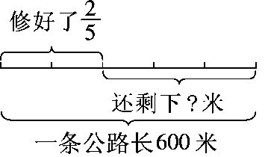　　　　　　　　　2.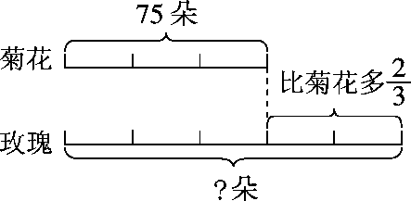

**六、计算，能简算的要简算。(8分)**

　(＋)×3×7　　　　　　　　　　＋×

**七、**食堂仓库里有1200千克大米，用去了这些大米的后，又买来这时所剩大米的，现在仓库里有大米多少千克？(4分)

**八、解决问题。(1，2题每题5分，3，4，5题每题6分，共28分)**

1.(变式题)商店卖出白菜750千克，卖出的萝卜比白菜的少48千克，卖出萝卜多少千克？

2.五年级同学收集树种56千克，六年级同学收集的比五年级同学收集的多，六年级同学收集树种多少千克？

3.(变式题)学校文印室有500张白纸，第一天用去了，第二天用去的是第一天的，第二天用去了多少张白纸？

4.修一条长1200米的路，已经修了500米，再修多少米，正好修完这条路的？

5.(变式题)小华看一本240页的故事书，第一天看了这本书的，第二天看了余下的。第二天看了多少页？

**答案**

一、1.　4　　2.36　625　80　3.>　<　>

4.　　5.3　　6.

7.　8.4　4　9.*c*　10.

二、1.√　2.×　3.√　4.√　5.×

三、1.C　2.B　3.C　4.C　5.D

四、1.　20　　　0.8

2．0.5　　　2013　4

五、1.600×＝360(米)

2．75×＝125(朵)

六、×3×7＝×3×7＋×3×7＝12＋14＝26

＋×＝＋＝

七、1200××＋1200×＝525(千克)

答：现在仓库里有大米525千克。

八、1.750×－48＝552(千克)　答：卖出萝卜552千克。

2．56×＝88(千克)　答：六年级同学收集树种88千克。

3．500××＝150(张)　答：第二天用去了150张白纸。

4．1200×－500＝400(米)

答：再修400米，正好修完这条路的。

5．240××＝64(页)　答：第二天看了64页。